8414 Taïg Khris dialogue
vem är det? | qui est-ce?
det är Taïg Khris, känner ni inte till honom? | c’est Taïg Khris, vous ne connaissez pas?
nej, jag känner inte till honom | non, je ne le connais pas
oj oj oj, känner ni inte till Taïg Khris!? Känner ni inte till honom? | oh là là, vous ne connaissez pas Taïg Khris! Vous ne le connaissez pas?!
vad gör han? | qu’est-ce qu’il fait?
det är en stor mästare i roller | c’est un grand champion de roller
jaså, han har ett konstigt namn | ah bon, il a un nom bizarre
konstigt nej, men han är född i Algeriet | bizarre non, mais il est né en Algérie
ok, men han bor i Paris? | d’accord mais il habite à Paris?
ja, han upptäcker rollern när han är 5 år och när han ser de unga på Trocadéro | oui, il découvre le roller quand il a cinq ans et quand il voit les jeunes au Trocadéro
åh på Trocadéroesplanaden i Paris? | ah sur l’Esplanade du Trocadéro à Paris?
ja, just det, det är precis framför Eiffeltornet och det finns många människor som åker skate och roller där | oui, c’est ça, c’est juste devant la Tour Eiffel et il y a beaucoup de gens qui font du skate et du roller là-bas
hur gammal är han Taïg? | il a quel âge Taïg?
han är född den 27:e juli 1975 | il est né le 27/07/1975
alltså är han.............år gammal | donc il a.................ans
den 29:e maj 2010 hoppar han från Eiffeltornet | le 29/05/2010 il saute de la Tour Eiffel!
på roller? | en roller?
ja, han hoppar från en ramp och han gör ett fritt fall på 12,5 meter | oui, il saute d’une rampe et il fait une chute libre de 12,5 mètres
det är otroligt! | c’est incroyable!
ja, han riskerar sitt varje gång | oui, il risque sa vie à chaque fois
han tycker om extremsporter då? | il aime les sports extrêmes alors?
helt och hållet, han är världsmästare flera gånger | tout à fait, il est champion du monde plusieurs fois
han har vunnit mycket alltså? | il a beaucoup gagné donc?
ja, det är t.o.m. den idrottsman som har vunnit mest inom extremsporterna | oui, c’est même le sportif qui a gagné le plus dans les sports extrêmes
åh ja, jag förstår, har han syskon? | ah oui, je comprends; il a des frères et sœurs?
han har en bror som håller mycket på med Capoeira | il a un frère Reda qui fait beaucoup de Capoeira
jag ser, tack du har lärt mig många saker | je vois, merci tu m’as appris beaucoup de choses
ingen orsak, nu vet du vem Taïg Khris är! | de rien, maintenant tu sais qui c’est Taïg Khris!
absolut, vi ses senare! | absolument, à plus!
vi ses senare! | à plus!

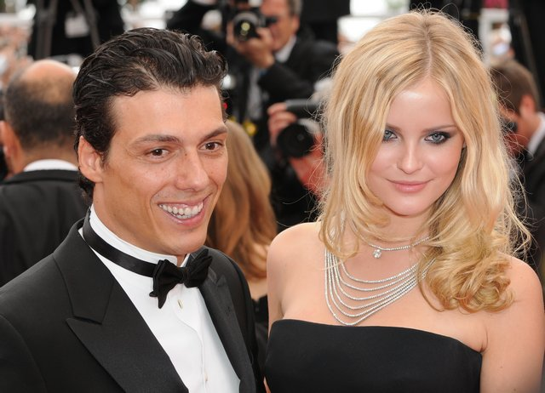Taïg Khris est né le vingt-sept juillet dix-neuf cent soixante-quinze à Alger, en Algérie. Son père est algérien et sa mère est grecque. Il a un frère qui s’appelle Reda Eline Khris mais qu’on appelle souvent Lino Khris. Son frère est un grand pratiquant de Capoeira. La famille Khris a beaucoup bougé et Taïg n’a pas toujours été à l’école. Ses parents lui ont motivé de développer ses passions et très jeune il commence à faire du patin à roulettes et du tennis. C’est devant la Tour Eiffel, sur la célèbre Esplanade du Trocadéro qu’il découvre le patin à roulettes. Déjà à cinq ans il apprend des figures de plus en plus acrobatiques. Aujourd’hui il travaille comme animateur de télé sur W9 et il est aussi un grand champion de roller agressif.
Il a été champion du monde trois fois et il a gagné soixante-quinze victoires en compétition (entre autres au X Games). C’est même le sportif le plus titré dans l’histoire des sports extrêmes. Il est le premier à réussir un double backflip (c’est une double rotation arrière) en compétition. Et il devient très célèbre le vingt-neuf mai deux mille dix quand il saute dans le vide en roller depuis une plateforme sur la Tour Eiffel. Il fait une chute libre de 12,5 mètres. La même année il gagne l’émission d’aventure « Pékin Express ». Il a aussi participé à l’émission « Danse avec les stars 3 » en 2012 mais il perd en finale.
Il a battu plusieurs recors de monde, entre autres le deux juillet deux mille onze quand il a sauté du Sacré-Cœur sur une longueur de vingt-neuf mètres. L’ancien record était détenu par son ami, le skateboarder américain Danny Way.
Sur la photo vous voyez Taïg Khris avec sa belle compagne et mannequin Petra Silander.

